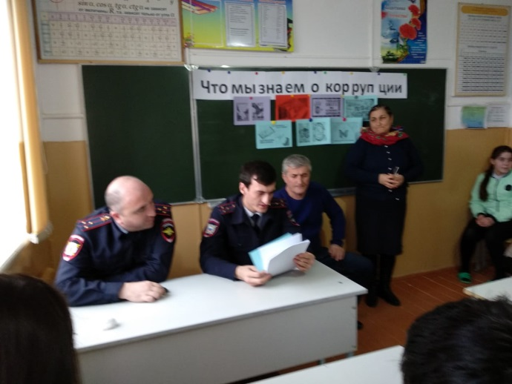 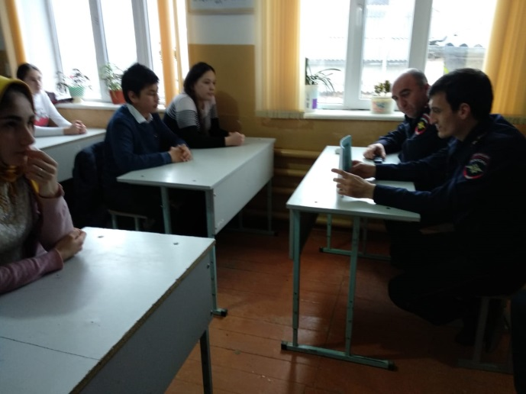

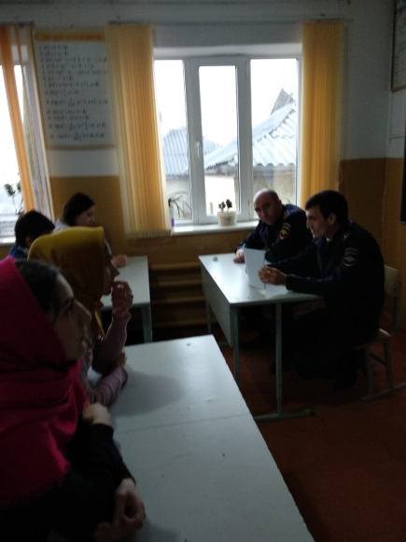 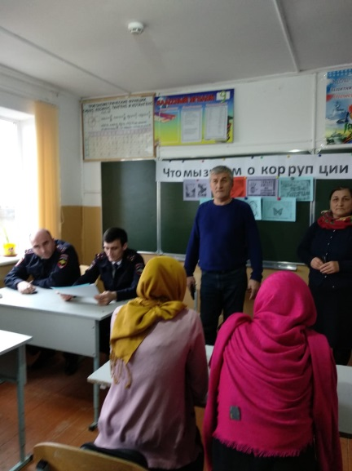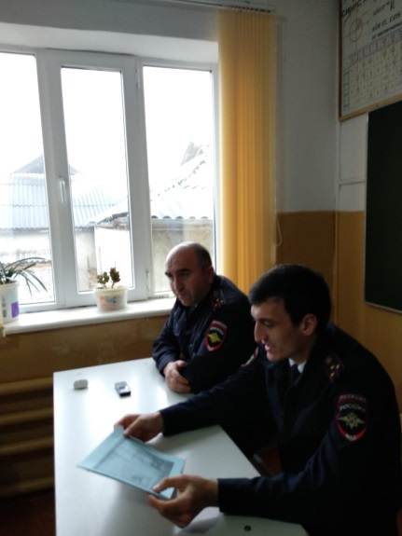

28.02.19г. классный руководитель 9класса Абакарова Г.З. провела классный час с участием сотрудников правоохранительных органов Казимова Д.и Ибрагимова Ш. по антикоррупционному просвещению обучающихся Агачкалинской СОШ.